xmlEx03.xml emp table에 있는 정보를 담아서 보내기 🡪 수동으로

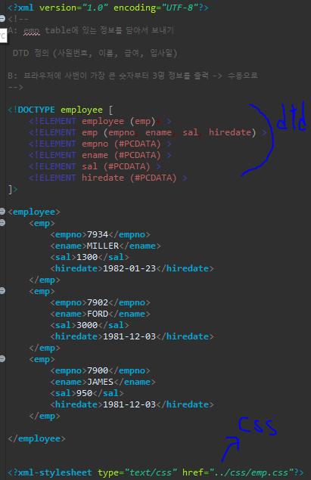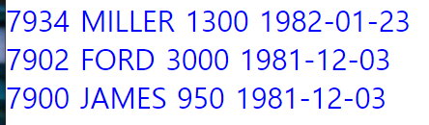

xmlEx04.dtd dept table 관련 정보의 dtd 파일, dtd 부분만 존재

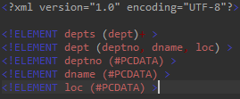

xmlEx04.xml dept table 🡪 수동으로

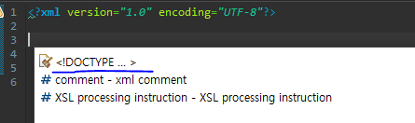양식 제안 받아서 아래처럼 나오게 할 수 있음



//UNKNOWN은 https://afafgwfdaerfw이 주소 쓰는 곳



depts라는 이름, 공용이 아닌 내 시스템의 것, dtd 파일명

dtd를 따로 만들면 import부터 시작해서 내용을 꾸밀 때 ctrl+space로 필요 데이터 타입<?>을 자동 완성 가능

xmlEx05.xml 속성도 DTD로 정의해 줄 수 있음

<!ELEMENT 학생 (학번, 이름, 나이\*)> <!-- \*붙인 놈은 적어도 되고 안 적어도 되는 놈 -->

<!ATTLIST 학생 학년 (1|2|3|4) *"1"* > <!-- 속성 지정, 제한, 따옴표 안은 디폴트값 -->

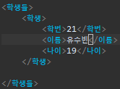 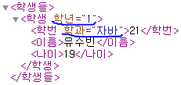속성 디폴트가 들어가 있음

xmlEx06.xml

<!ATTLIST 베스트셀러 ISBN ID #REQUIRED > //필수 속성, ID라서 겹치면 안됨

<!ATTLIST 베스트셀러 단위 CDATA #FIXED *"권"* > //고정 단위

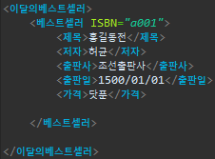 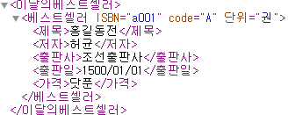

필수만 넣고 나머지 속성은 디폴트로 들어가 있음